**МІНІСТЕРСТВО ОСВІТИ ТА НАУКИ УКРАЇНИ**

**Львівський Національний Університет Природокористування**

|  |  |
| --- | --- |
| **Факультет** | **Кафедра** |
| **Механіки, енергетики та**  **ІТ** | **Інформаційних технологій** |

**Звіт на тему:**

ЛАБОРАТОРНА РОБОТА 6.

РОБОТА З ФОРМАМИ ТА ВАЛІДАЦІЯ ДАНИХ

**Виконав:Студент групи КН-21 Бірбан Юрій Васильович**

**Перевірив:**

**Квасниця Тарас**

Львів-2024

**Мета роботи**

* Ознайомитися з основами роботи з HTML-формами.
* Навчитися використовувати різні типи полів введення.
* Освоїти базову валідацію даних за допомогою JavaScript.
* Забезпечити коректний прийом та обробку введених користувачем даних.

**Практична частина**

**Завдання**

1. **Створення форми**
   * Розробити форму для реєстрації користувача (приклад форми зображений нижче), що містить:
     + Поле для введення імені (обов'язкове поле).
     + Поле для введення email (перевірка формату email).
     + Поле для введення пароля (мінімум 6 символів).
     + Поле для підтвердження пароля (має збігатися з першим паролем).
     + Числове поле для введення віку (перевірка на вік 10+)
     + Якщо Ваш варіант парний, добавте вибір статі (radio buttons)
       1. користувач може вибрати "Чоловік" або "Жінка" перевірка у скрипті: якщо жоден варіант не вибраний — виводиться помилка
     + Якщо Ваш варіант непарний, добавте випадаючий список для вибору групи студентів (select)
       1. Містить групи ІТ-101, ІТ-102, ІТ-103, ІТ-104.
       2. Перевірка: якщо група не вибрана — виводиться помилка
     + Кнопку «Зареєструватися».

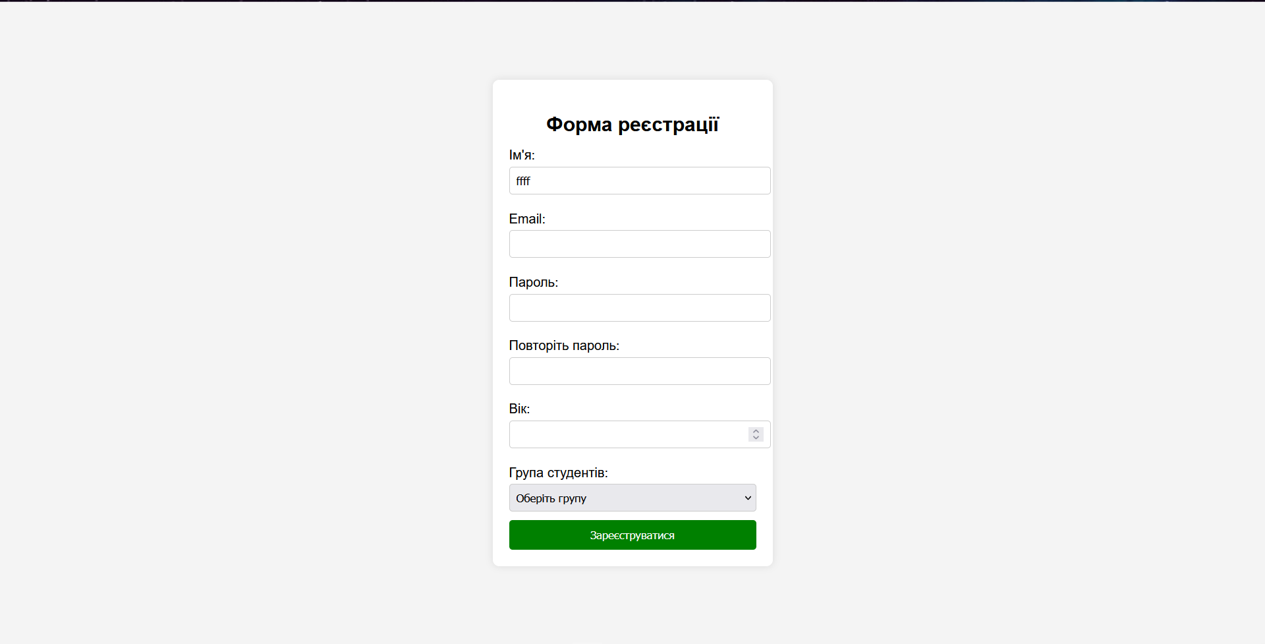

1. **Додавання валідації JavaScript**
   * Перевірити, щоб усі обов’язкові поля були заповнені.
   * Переконатися, що email введено у правильному форматі.
   * Перевірити збіг паролів.
   * Якщо є помилки, відобразити їх і не відправляти форму.
   * Якщо все успішно, вивести у alert() повідомлення «Реєстрація успішна!»

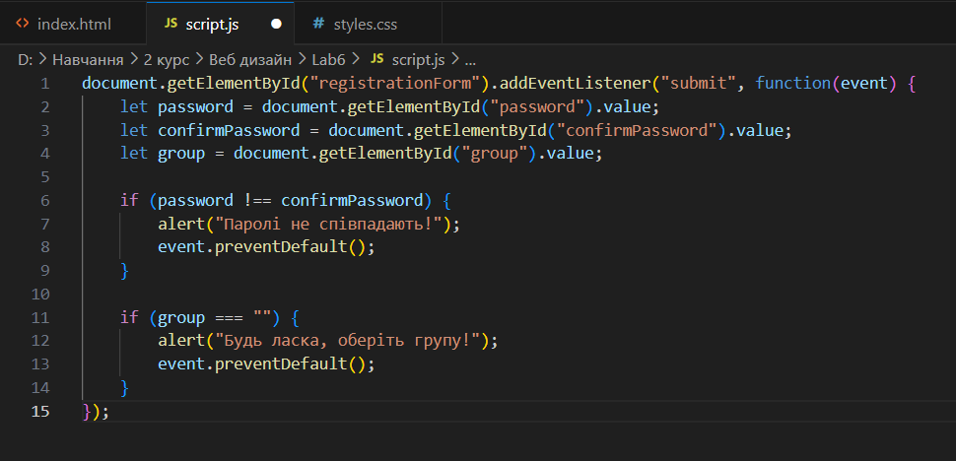

**Висновок**

У ході виконання лабораторної роботи було створено веб-сторінку з формою реєстрації, яка містить основні поля введення даних: ім’я, email, пароль, підтвердження паролю, вік та вибір студентської групи. Для покращення зовнішнього вигляду форми були застосовані стилі CSS, що забезпечують зручний інтерфейс користувача та адаптивне розміщення елементів на сторінці.

Завдяки використанню мови JavaScript реалізовано базову валідацію даних на стороні клієнта — перевірку відповідності паролів та вибору групи. Це дозволяє зменшити кількість помилок при заповненні форми та підвищити зручність взаємодії користувача з веб-додатком.

Отримані навички роботи з HTML, CSS та JavaScript є основою для подальшого вивчення сучасних веб-технологій та розробки інтерактивних веб-додатків.